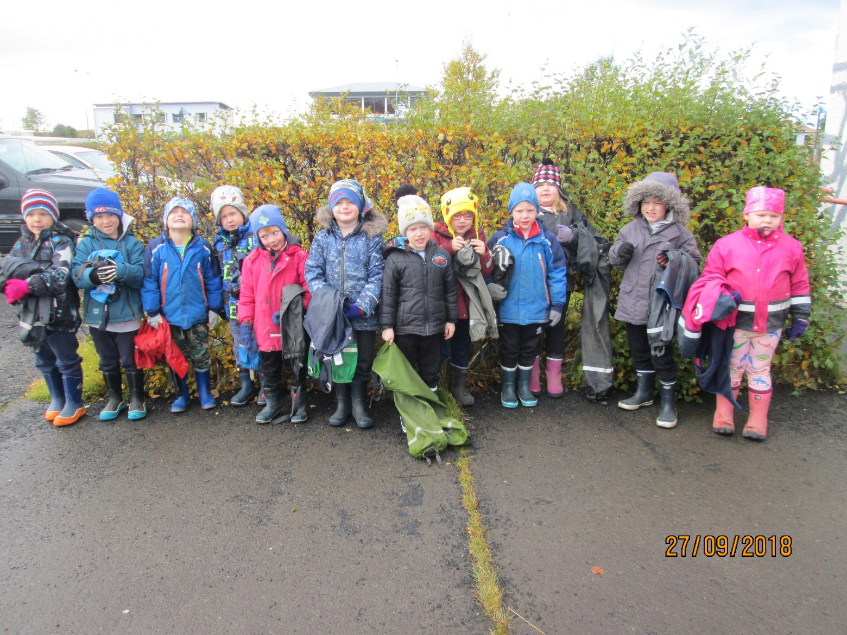
Form

Unnið af börnum á Stóra Fjallabæ
Fædd árið 2013
Hópstjórar
Sandra Ósk, Heiðbjört, Birta Ósk og Edda.
Við settumst niður og ræddum um form, hvort það væru einhver form á Stóra Fjallabæ, úti eða heima.
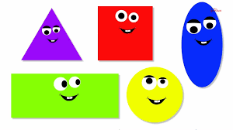
Hvað eru form?
Mikael Hjörtur: Þríhyrningur, hringur og kassi.
Ægir Örn: Stjarna eða þríhyrningur eða kassi, það er form.
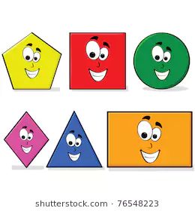
Arnór Freyr: Það er líka hringur.
Frank Jakub: Hringur og líka kross.
Björn Steinar: Kassi og rétthyrningur.
Arinbjörn Otri: Ferningur er með 4 horn.
Bartek: Ég veit ekki.

Við ræddum um ferninga, hringi, ferhyrninga, þríhyrninga, tígla, átthyrninga og sexhyrninga.
Hvaða form getum við fundið á Stóra Fjallabæ?
Ægir: Borð er eins og ferhyrningur og afmælis myndirnar eru sporaskja.
Arinbjörn Otri: Þríhyrningur er með þrjú horn. Veggurinn er eins og kassi.
Frank Jakub: Veðurdagatalið okkar er eins og kassi. Sjónvarp er eins og kassi. Kassar eru eins og kassar. Þakið á húsinu er eins og þríhyrningur.
Arnór Freyr: Valblöðin okkar eru líka eins og kassi.
Mikael Hjörtur: Borðið er hálfur hringur.
Kai Elías: Sól er eins og hringur og líka bolti.

Við fórum í formaleik.
Við settum allskonar hluti sem
eru í laginu eins og form í poka,
börnin drógu síðan einn hlut í einu
og sögðu hvaða form þetta væri og
hversu mörg horn hluturinn hefur.

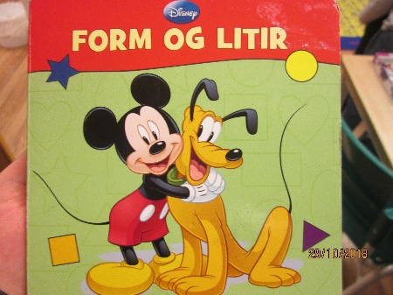

Við skoðuðum bækur um form.

Við fórum í gönguferð um Blönduós og fundum fullt af formum, gangbrautin, umferðarskilti, þök á húsum, skiltið á bankanum, gluggar og ýmislegt fleira.
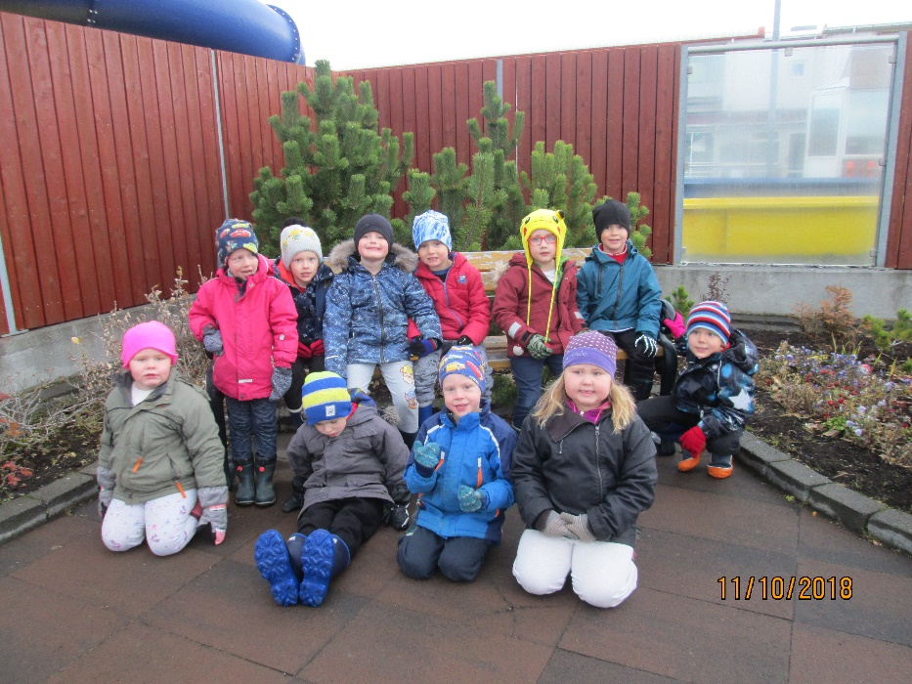
Gönguferðina enduðum við á bókasafninu og fengum að skoða bækur þar.

Við lærðum lagið ein stutt, ein löng, hringur á stöng.

Við gerðum formaverkefni, æfðum okkur að teikna formin, telja hornin og fleira.
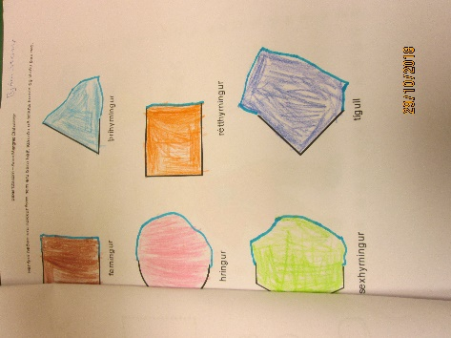
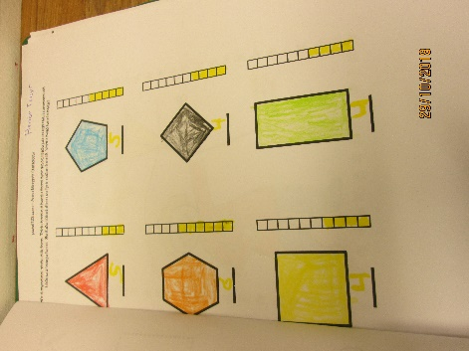
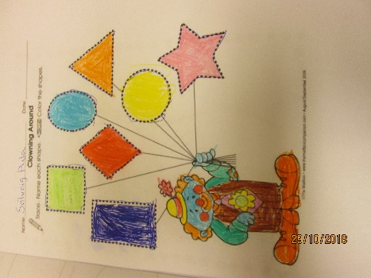
Við bjuggum einnig til form úr leir.
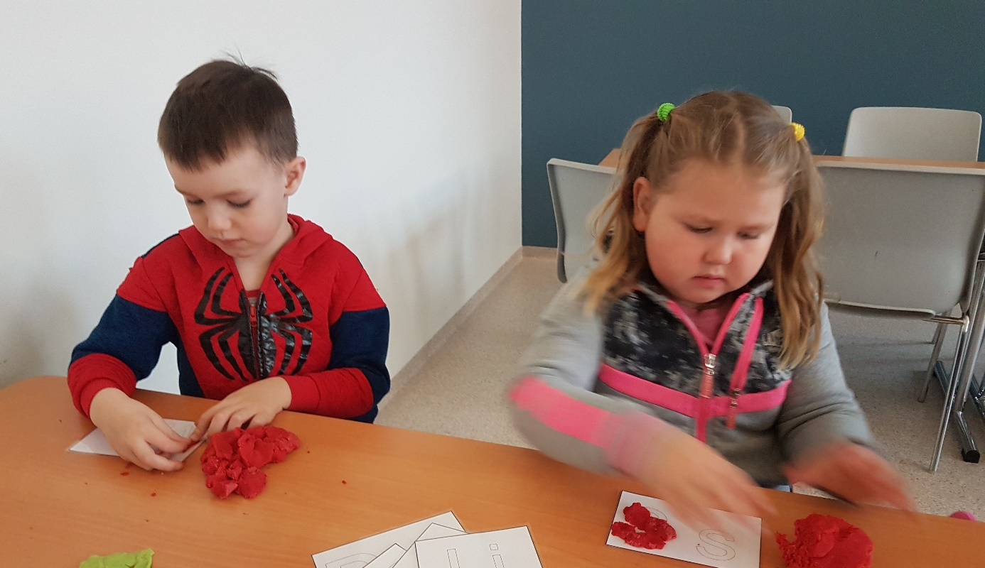

Við klöppuðum atkvæði
Tíg-ull
Fern-ing-ur
Hring-ur Hversu margir stafir eru í orðinu?
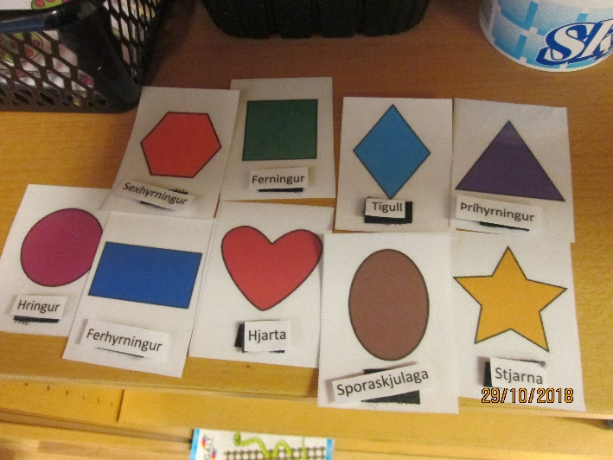
Hvaða stafi eiga orðin?
Tígull
Ferningur
Hringur
Ferhyrningur
Sexhyrningur
Átthyrningur
Við lékum með einingakubba
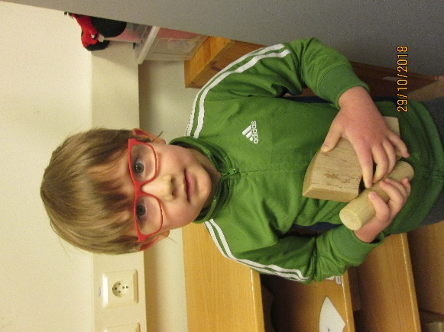
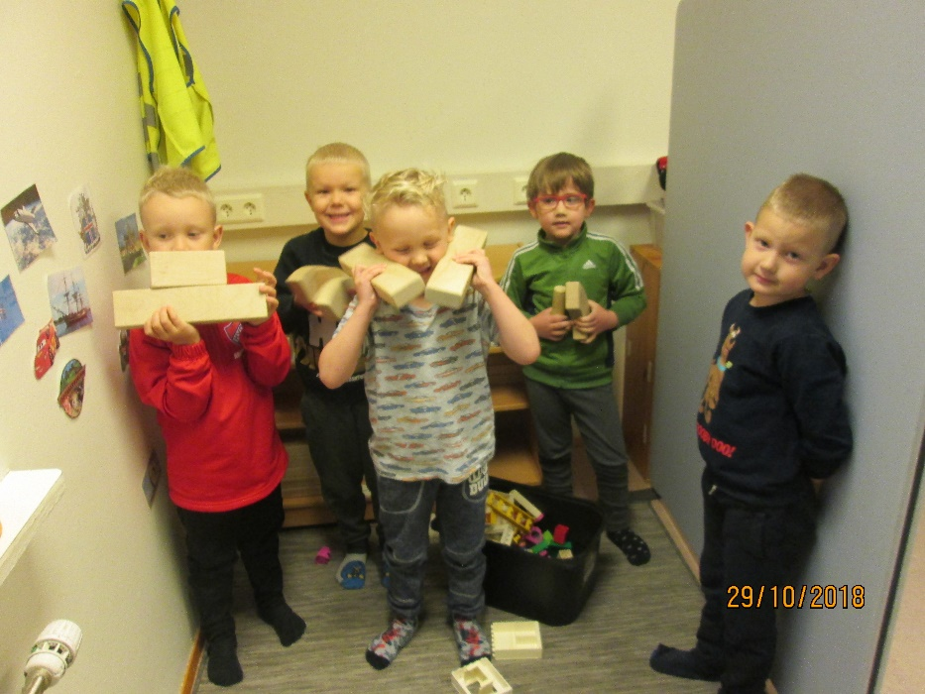

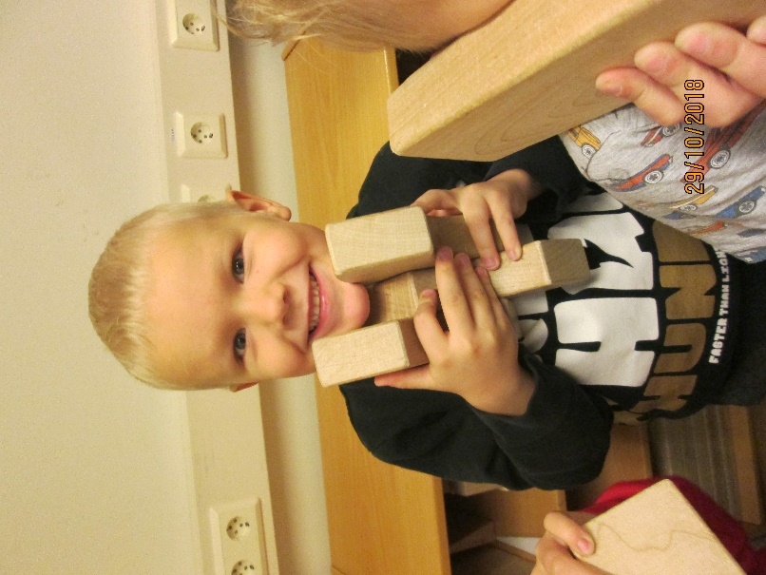
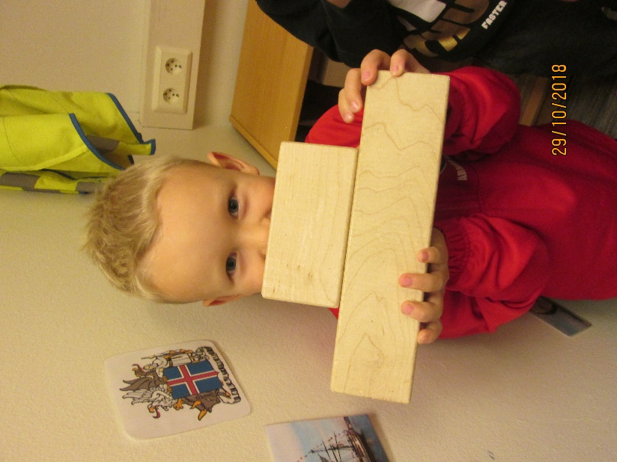

Við klipptum út form og bjuggum til óróa.
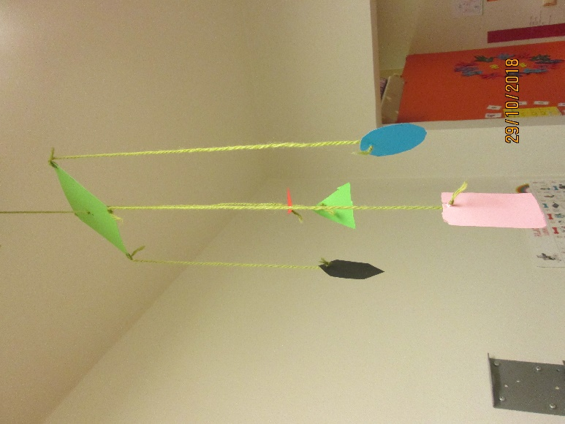
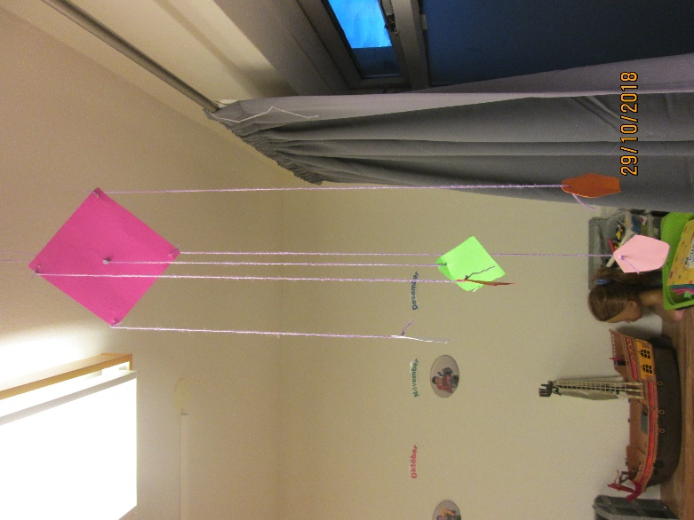

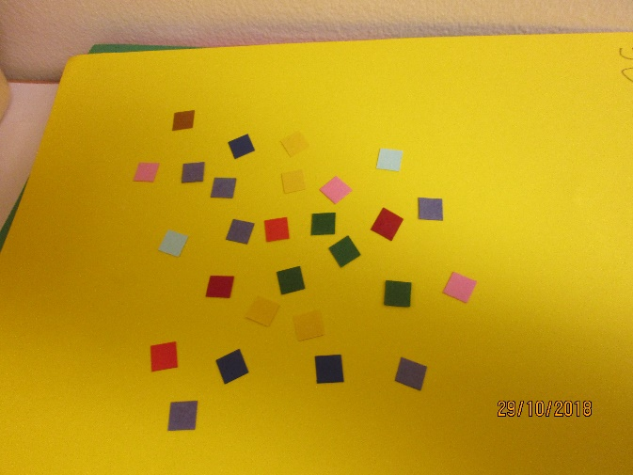
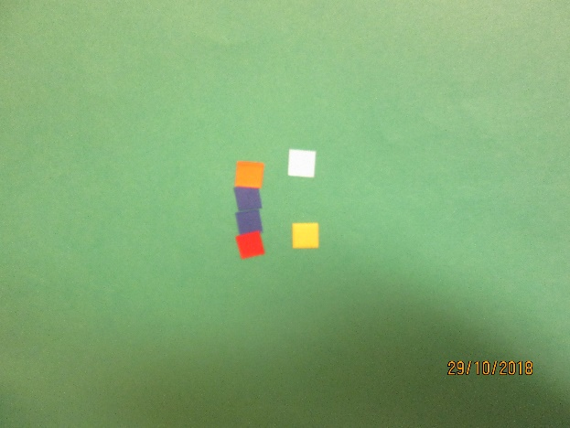
Í skólaheimsókn límdum við form á blað ásamt öðrum verkefnum.

